今日学习心得

1.常见压缩格式

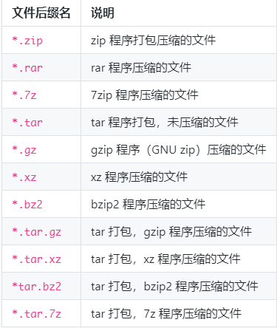

2.zip打包文件夹

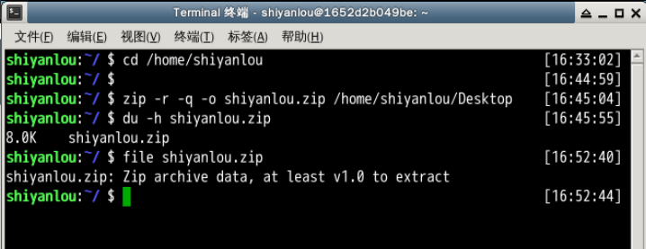

上面命令将目录 /home/shiyanlou/Desktop 打包成一个文件，并查看了打包后文件的大小和类型。第一行命令中，-r 参数表示递归打包包含子目录的全部内容，-q 参数表示为安静模式，即不向屏幕输出信息，-o，表示输出文件，需在其后紧跟打包输出文件名。后面使用 du 命令查看打包后文件的大小。

3使用unzip命令解压缩zip文件

将 shiyanlou.zip 解压到当前目录：

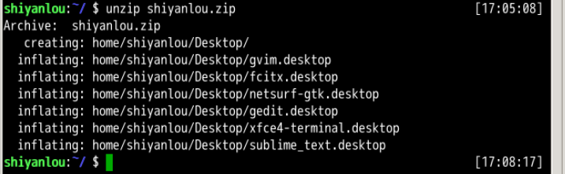

使用安静模式，将文件解压到指定目录：

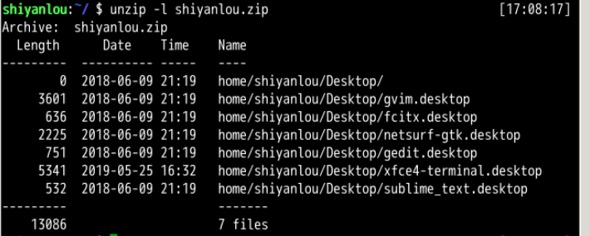

4.tar打包工具

在 Linux 上面更常用的是 tar 工具，tar 原本只是一个打包工具，只是同时还是实现了对 7z、gzip、xz、bzip2 等工具的支持，这些压缩工具本身只能实现对文件或目录（单独压缩目录中的文件）的压缩，没有实现对文件的打包压缩，所以我们也无需再单独去学习其他几个工具，tar 的解压和压缩都是同一个命令，只需参数不同，使用比较方便。



上面命令中，-c 表示创建一个 tar 包文件，-f 用于指定创建的文件名，注意文件名必须紧跟在 -f 参数之后，比如不能写成 tar -fc shiyanlou.tar，可以写成 tar -f shiyanlou.tar -c ~。你还可以加上 -v 参数以可视的的方式输出打包的文件。上面会自动去掉表示绝对路径的 /，你也可以使用 -P 保留绝对路径符。

解包一个文件（-x 参数）到指定路径的已存在目录（-C 参数）

只查看不解包文件 -t 参数

保留文件属性和跟随链接（符号链接或软链接），有时候我们使用 tar 备份文件当你在其他主机还原时希望保留文件的属性（-p 参数）和备份链接指向的源文件而不是链接本身（-h 参数）

5.总结

常用命令：

zip：

打包 ：zip something.zip something （目录请加 -r 参数）

解包：unzip something.zip

指定路径：-d 参数

tar：

打包：tar -cf something.tar something

解包：tar -xf something.tar

指定路径：-C 参数